Wiki Article
Ομάδα 3 2018-19
Συγκριτική αξιολόγηση για τον χειρισμό έξυπνου φωτισμού για open plan offices
Περίληψη
- εργασία παρουσιάζει μια συγκριτική αξιολόγηση για τον έξυπνο φωτισμό σε open plan offices, διαμέσου μιας απτής διεπαφής χρήστη και γραφικής διεπαφής χρήστη. Τα 3 βασικά στάδια του project για να πραγματοποιηθεί ήταν τα εξής, έρευνα, σχεδίαση και αξιολόγηση. Η έρευνα περιλάμβανε επιτόπια παρατήρηση σε εργασιακούς χώρους και συνεντεύξεις με τα άτομα που εργάζονται σε αυτά και desktop research γύρω από τον έξυπνο φωτισμό και τις τεχνολογίες. Το στάδιο της σχεδίασης περιλάμβανε την σχεδίαση της απτής και γραφικής διεπαφής χρήστη καθώς και την πρωτοτυποποίηση τους. Τέλος η εργασία ολοκληρώθηκε με τη συγκριτική αξιολόγηση των πρωτοτύπων που κατασκευάστηκαν σε εργαστηριακό πλαίσιο και στο περιβάλλον των τελικών χρηστών. Τα αποτελέσματα των αξιολογήσεων αυτών οδήγησαν σε σχεδιαστικές προτάσεις για την βελτίωση του project.

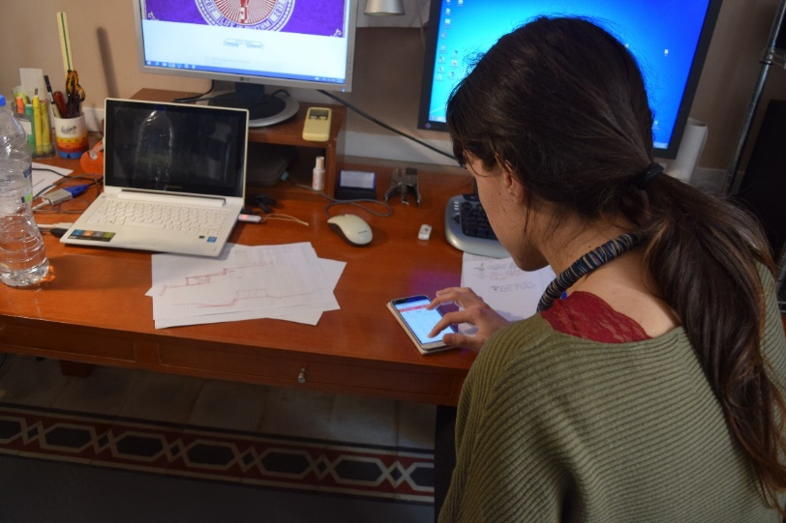

Αλληλεπίδραση με την γραφική διεπαφή χρήστη
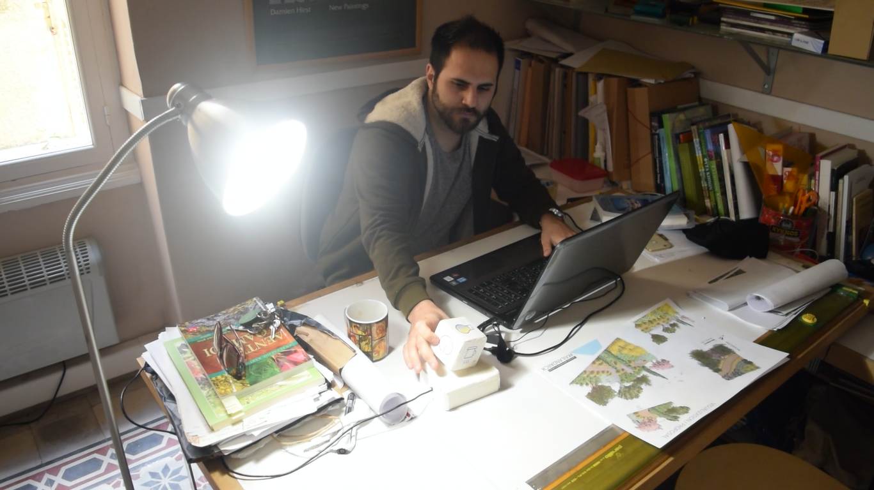

Αλληλεπίδραση με την απτή διεπαφή χρήστη

